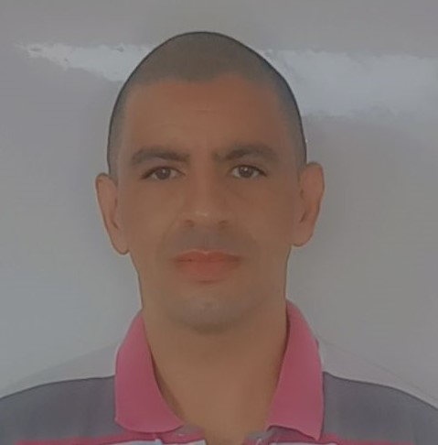
EDGAR ANDRÉS RESTREPO
TÉCNICA PROFESIONAL EN CONTABILIDAD SISTEMATIZADA

Corregimiento de Pueblo Nuevo – Pensilvania (Caldas)
75.095.167 de Manizales
3117136778
Andresres08@gmail.com

Perfil Profesional

Profesional integro, que conoce y entiende el contexto de su área disciplinar, consciente de la importancia y responsabilidad que debe asumir en el desarrollo de sus ocupaciones, como profesional que contribuye al desarrollo sostenible en todas sus dimensiones (política, social, económica y ambiental).

Persona que se preocupa y actúa para el mejoramiento de las condiciones de vida de su comunidad, participa y dinamiza procesos de trabajo con equipos inter y transdisciplinarios, lo que le permite dar soluciones desde diferentes puntos de vista a las particulares problemáticas del contexto empresarial público y privado.

Experiencia Laboral

SECRETARÍA DE EDUCACIÓN DE CALDAS
Docente de aula
3 años
Mayo de 2018 – Actual

Docente de aula en el área de Ciencias Naturales – Química

UNIVERSIDAD CATÓLICA DE MANIZALES
Docente
4 años
Febrero de 2014
Noviembre de 2017

Información Académica

- UNIVERSIDAD NACIONAL DE COLOMBIA
ESPECIALISTA EN DIRECCIÓN DE PRODUCCIÓN Y OPERACIONES
- UNIVERISDAD NACIONAL DE COLOMBIA
INGENIERO QUÍMICO

Referencias

Profesionales
Carlos Alberto Buitrago Giraldo
Secretario de juzgado
Rama Judicial
3122628675

Personales
CRISTIAN CAMILO BEDOYA
Docente
Secretaría de Educación de Caldas
3216413688

Para los efectos legales, certifico que todas las respuestas e informaciones anotadas por mí, en la presente Hoja de Vida, son veraces (C.S.T. Art 62 Núm. 1o) Régimen Laboral Colombiano

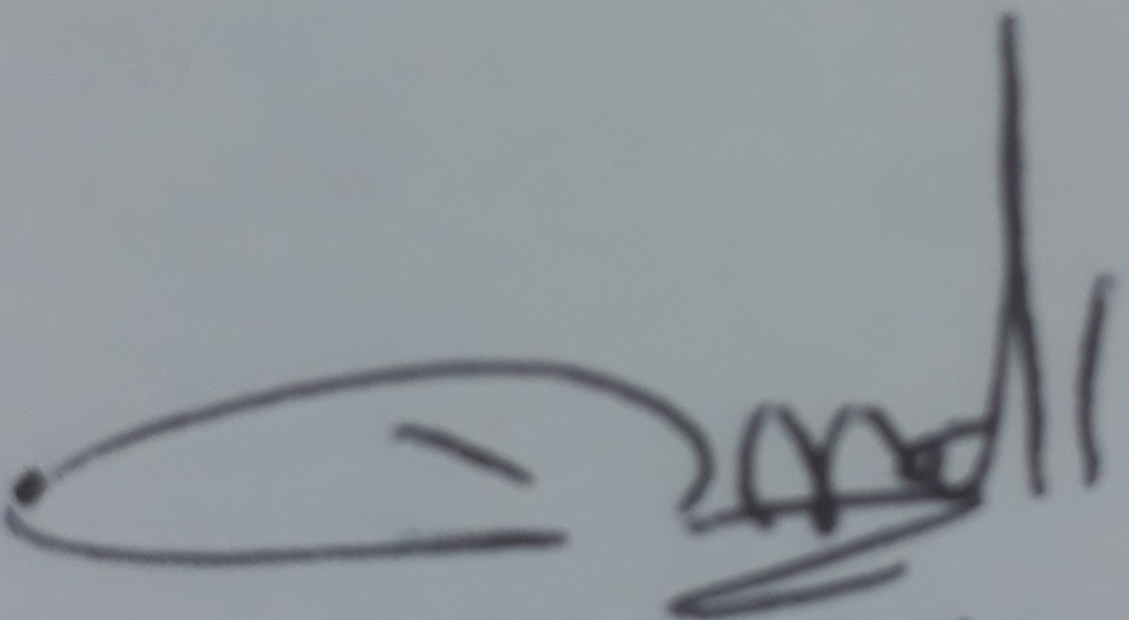

FIRMA
75.095.167 de Manizales

